子計畫四: 宜蘭學進國小學107學年度辦理
「探訪雙連埤走讀—淺山濕地行」成果報告書
壹、量之分析：
一、107學年度教育部國民及學前教育署補助實施戶外教育計畫成果績效表
(請選擇對應之子計畫欄位填寫成效，其他多餘之子計畫欄列請刪除)

(四)學校實施戶外教育(子計畫四)
月份 | 計畫/活動/研習名稱 | 地點 | 對象 | 人數 | 執行經費（元）
10709 | 探訪雙連埤走讀—淺山濕地行 | 宜蘭縣員山鄉雙連埤生態教室 | 學進國小三至六年級學生及童軍團 | 40 | 45000元

貳、質之分析
一、活動辦理之課程內涵與成效
主題名稱：蘭陽「水」旅行
一、戶外教學景點概說 |  |  |  |  |  |  |  | 二、學習目標 |  |  |  | 三、成效
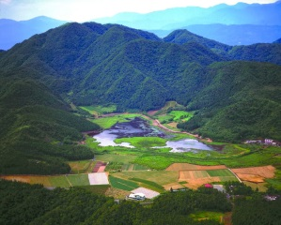  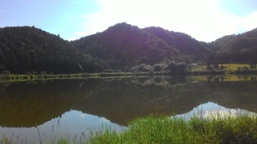 |  |  | 雙連埤是一座擁有幾千年歷史的天然湖泊，是野生動物保護區，國家級濕地，同時也是宜蘭的水源地。根據專家統計，雙連埤的105科321種管束植物中，水生植物高達112種，占了台灣原生水生植物種類的1/3以上，物種豐富度更是全球排名中的佼佼者，更有全台唯一的「天然浮島」堪稱是台灣濕地生態的天堂。 |  |  |  |  | 一、透過參訪與觀察認識雙連埤生態及人文歷史。  二、認識雙連埤生態與雙連埤特有的動植物。  三、瞭解雙連埤地理位置及人工浮島及相關的水生生物棲息。  四、透過操作課程讓學童從體驗中學習珍惜生態環境的重要。 |  |  |  | 一、學生能認識在地的山區溼地環境資源。  二、學生透過兩天一夜的住宿體驗，感受山區環境與平地環境的差異。  三、學生能喜愛雙連埤生態及特有的動植物。
四、課程資訊
場域類型 | 觀光工廠 |  |  | 休閒農場 | 蘭博家族 | 文教社政 |  |  |  | 人文歷史 | 自然景點 |  |  | 遊憩教室
 |  |  |  |  |  |  |  |  |  |  | ˇ
 | 美食特產 |  |  | 生態步道
鄉鎮別 | 頭城鎮 |  |  | 礁溪鄉 | 壯圍鄉 | 宜蘭市 |  |  |  | 員山鄉 | 五結鄉 |  |  | 羅東鎮
 |  |  |  |  |  |  |  |  |  | ˇ
 | 三星鄉 |  |  | 大同鄉 | 冬山鄉 | 蘇澳鎮 |  |  |  | 南澳鄉
年段 | ㄧ年級 |  |  | 二年級 | 三年級 | 四年級 |  |  |  | 五年級 | 六年級
 |  |  |  |  | ˇ | ˇ |  |  |  | ˇ | ˇ
 | 七年級 |  |  | 八年級 | 九年級
融入領域 | 語文 |  |  | 數學 | 自然與生活科技 | 社會 |  |  |  | 藝術與人文 | 健康與體育 |  |  | 綜合
 |  |  |  |  | ˇ | ˇ |  |  |  |  | ˇ |  |  | ˇ
五、注意事項：
1、遵守團隊老師的引導、及遵守團體的約定。
2、注意安全規則，尊重同儕。
六、教材內容
活動別 |  | 教學活動說明 |  |  |  |  | 教學  時間 |  | 參考資料
戶外教育課程 |  | 1.童軍技能活動—搭營、繩結、急救、生火  2.外來種植物清除工作暨手抄紙製作 |  |  |  |  | 分 |  | 雙連埤環境教育基地  https://www.sow.org.tw/accomplishment/183  我們的島 第828集 溼地重生-祕密花園雙連埤 (2015-10-12)  https://www.youtube.com/watch?time_continue=1&v=pKuFaTK3NZU
七、學習資源
1.雙連埤生態教室http://shuanglianpi.sow.org.tw/p/blog-page_21.html
八、聯絡資訊
單位名稱 | 聯絡人 |  | 電話 |  |  |  | 開放時間 |  |  |  |  |  | 收費明細
學進國小 | 黃惠珍 |  | 9653801
九、網頁連結
https://drive.google.com/ drive/folders/lafoxQTM6XtxDZcpCtn2B4EKRVu_8ycFi?usp=sharing

二、過程檢討
1.因活動在九月份為學期一開始所以招生時間倉促，是當初沒想到的。
2.當初講師費沒規畫到童軍技能分組教學課程，導致分組教學講師無法支應講師費。
三、問題解決策略
1.原本活動設計為五、六年級，後來因人數不族開放給三、四年級學生。
2.童軍技能分組教學課程多請童軍領域相關人員輔導員，雖無講師費仍熱情贊助。
四、活動照片或學習紀錄
(請附上清晰照片至少20張、學習單或相關回饋圖表，並加註說明文字)
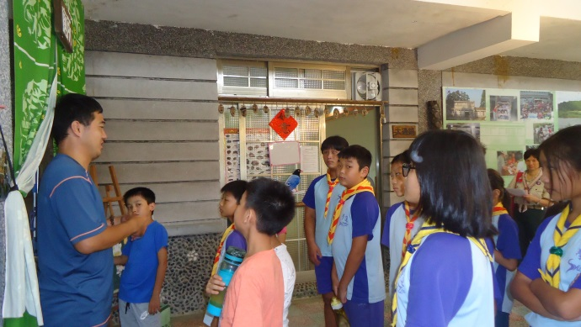 | 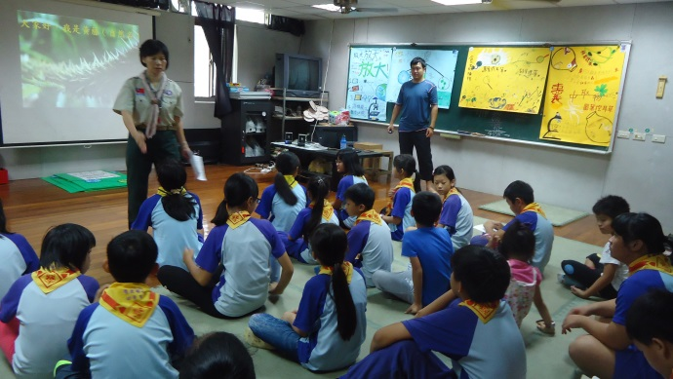
介紹環境 | 解說課程及規範
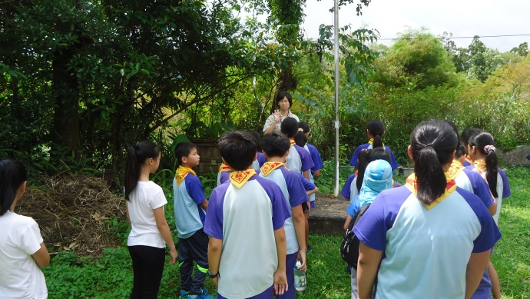 | 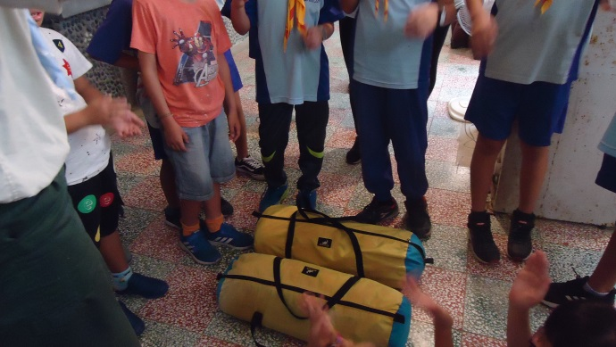
介紹手號及集合哨音 | 帳棚收存方法
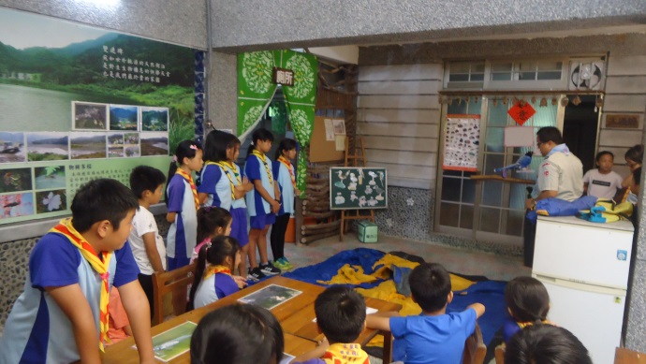 | 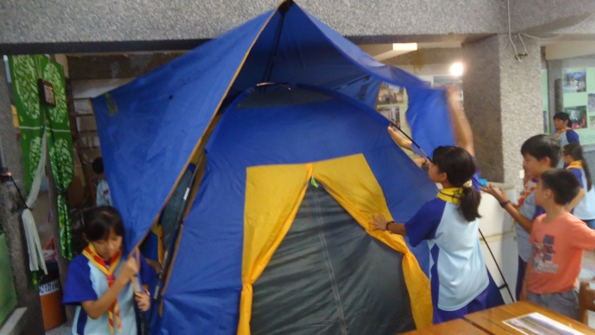
示範搭帳 | 學生體驗搭帳
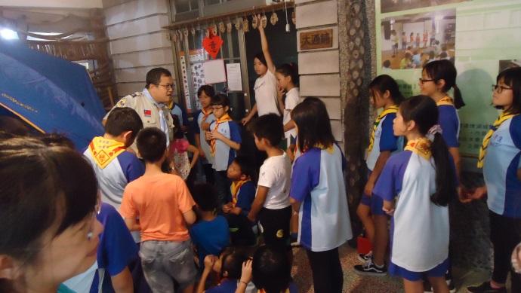 | 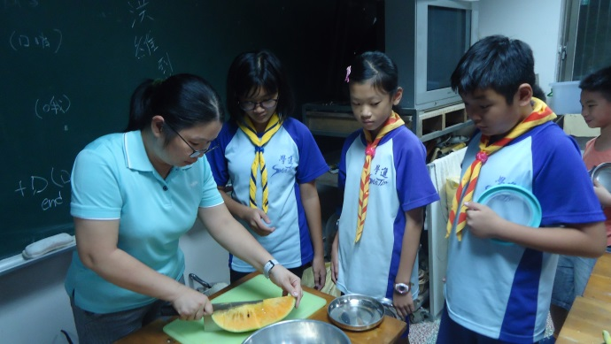
說明搭帳注意事項 | 示範刀具用法及安全守則
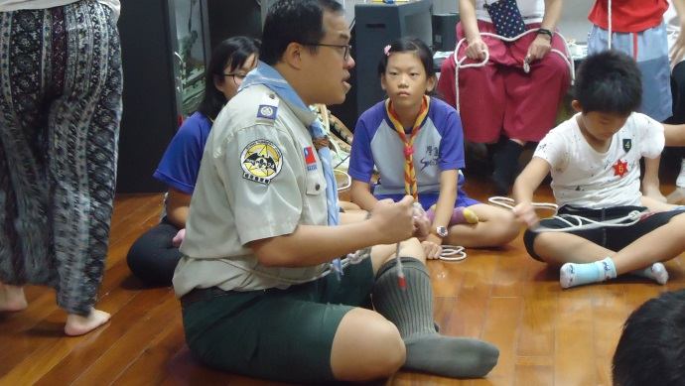 | 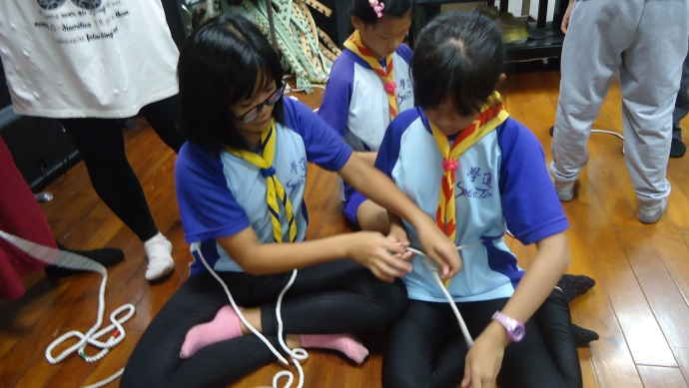
講解繩結 | 練習稱人結
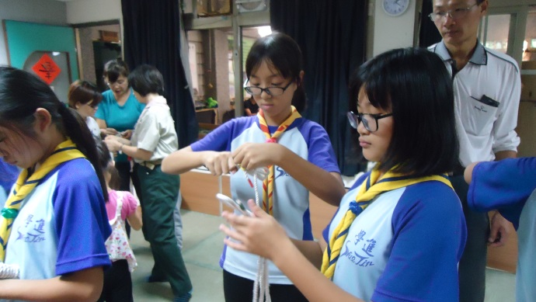 | 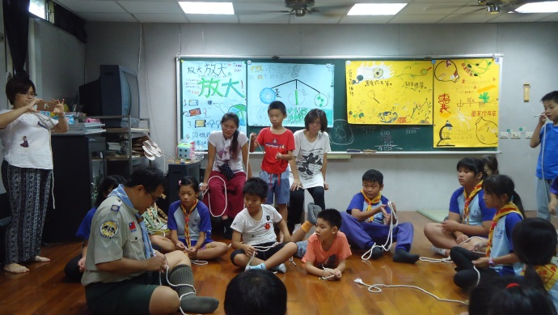
練習收繩結 | 示範繩結
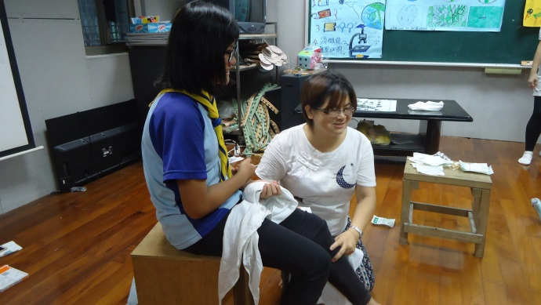 | 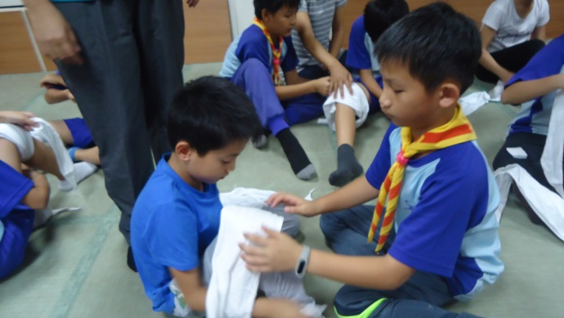
示範關節處包紮技巧 | 兩兩一組練習包紮
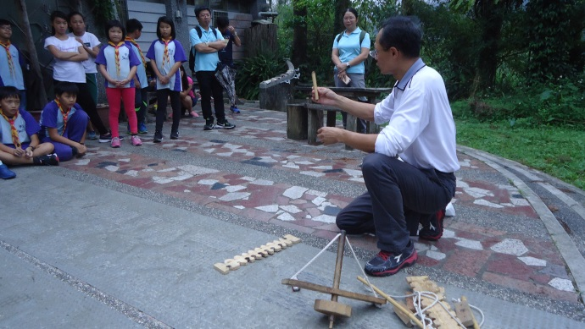 | 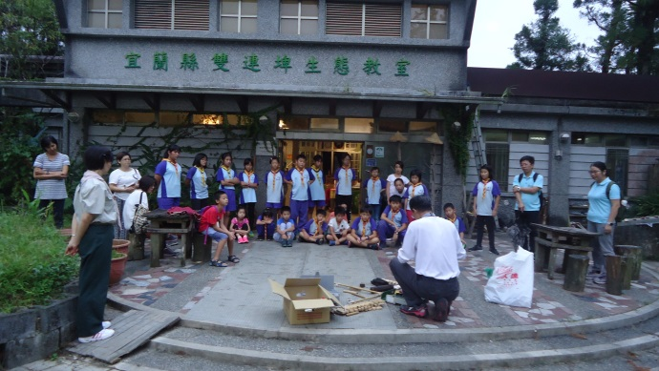
生火的種類及方法 | 示範木炭的堆疊
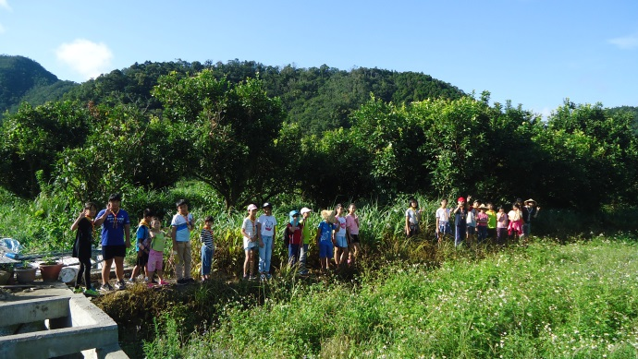 | 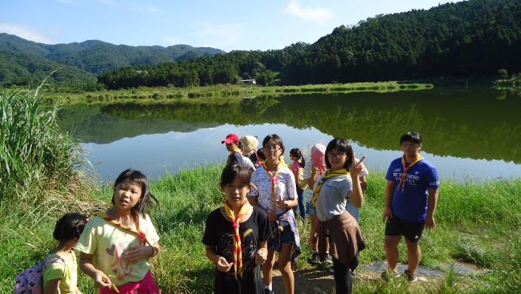
踩在鄉間田埂特別有趣 | 清晨的湖畔
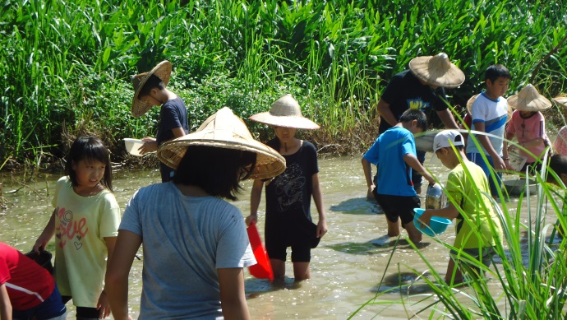 | 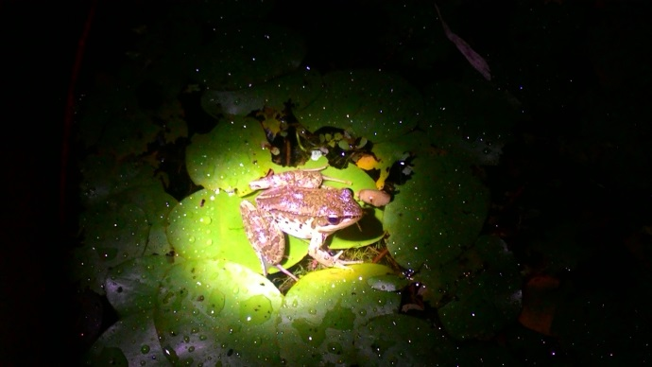
清除外來種 | 夜間觀察中發現蛙類資源豐富
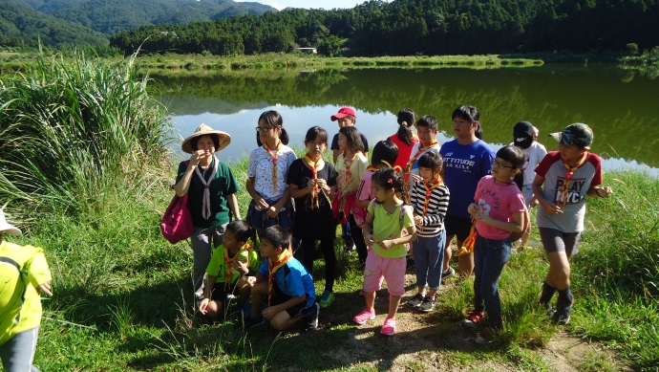 | 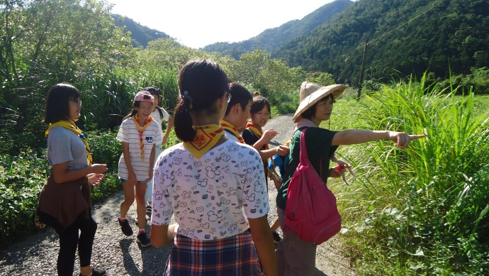
在湖光山色中留下對環境的珍惜 | 走在田野間觀察是很美的回憶

承辦人： 單位主管： 校長：

